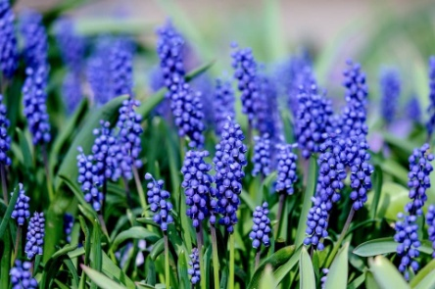
WIOSNA W MAJU
Wiosna coraz bardziej zagościła w naszych ogrodach. Niestety nie wszyscy posiadamy ogródki działkowe. Spróbujmy jednak chociaż w wyobraźni przenieść się w te miejsca, gdzie króluje przyroda z całym swym bogactwem roślin i zwierząt przynajmniej tych najmniejszych (owadów), które to stanowią przecież najliczniejszą grupę.

1. Zachęcamy do nauki piosenki ‘’Wiosna w ogródku’’.
Zaprezentują ją FASOLKI. Śpiewaj razem z zespołem (tekst piosenki znajduje się poniżej) https://www.youtube.com/watch?v=gpZElYqu1Ag
WIOSNA W OGRÓDKU
1. Grabie i łopaty zimą spały w szopie
Wiadomo , że wtedy grządek nikt nie kopie.
Nagle przyszła wiosna na dwór je wygnała,
Kiedy pracowały, ona planowała .
Ref: Tu i tam zieleń dam. Szaro-bure zniknie.
Ani się obejrzysz jak wszystko rozkwitnie.
W zielonym ogrodzie będą rosły drzewa,
Kwiaty będą kwitnąć, ptaki będą śpiewać.
2. Słońce grzać zaczęło z coraz większą mocą.
Grabie i łopaty męczą się i pocą.
Taczki i konewki także się zwijają
Wszyscy pani wiośnie dzielnie pomagają.
Ref: Tu i tam zieleń dam. Szaro-bure zniknie.
Ani się obejrzysz jak wszystko rozkwitnie.
W zielonym ogrodzie będą rosły drzewa,
Kwiaty będą kwitnąć, ptaki będą śpiewać. (x2)

2. Wiosenne zgadywanie
Przeczytajcie uważnie zagadki, postarajcie się znaleźć prawidłowe odpowiedzi
(dla ułatwienia możecie zapisać odpowiedzi przy każdej zagadce)

1) Chociaż to miesiąc długi
Najkrócej się nazywa
I co roku tym się chlubi,
że zielenią świat okrywa .....

- Powrócił do nas z dalekiej strony,
Ma długie nogi i dziób czerwony.
Dzieci się śmiały gdy go witały,
Żabki płakały przez dzionek cały...

- Na pastwisku, w polu drąży korytarze,
Kopce z ziemi sypie.
Połyka szkodniki.
Bardzo pożyteczny, choć nie zawsze grzeczny.
Pomyśl zgadniesz wnet ,że to czarny ....

- Kolorowe i pachnące,
Czy w ogrodzie czy na łące
Zawsze chętnie je zbieramy
Na bukiecik dla swej mamy....

- Jak ten kwiatek się nazywa
Co słowo ‘’pan’’ w nazwie ukrywa.

Jeśli już znacie odpowiedzi sprobujcie odgadnąć hasło:
1 zagadka - 1 litera
2 zagadka - 2 litera
3 zagadka - 4 litera
4 zagadka - 6 litera
5 zagadka -3 litera

HASŁO: .... .... ... ... ....

Myślimy, że odgadnięcie tego wiosennego hasła nie sprawiło Wam trudności. Zapraszamy do kolejnej WIOSENNEJ PIOSENKI.
youtube.com/watch?v=A3JEJqsP5P4

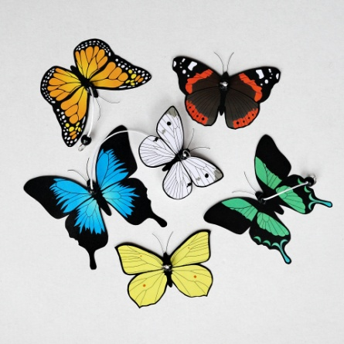
3. Ciekawostki o motylach
Z pewnością zastanawialiście się nie raz dlaczego motyle mają na skrzydłach kolorowe wzory?
Dzisiaj odpowiemy Wam na to pytanie. Zauważyliście zapewne, ze wzory na skrzydłach motyli, ułożone są w maleńkich, często bardzo kolorowych łuskach, które pozwalają owadom rozpoznawać przedstawicieli własnego gatunku co jest ważne w rozmnażaniu. Wzory te służą także do odstraszania wrogów oraz ukrywania się przed nimi.
Kolorowa jest tylko górna strona skrzydeł, spodnia zaś ma barwę ochronną. To umożliwia im wtapianie się w otoczenie ze złożonymi skrzydłami.
Kolejne pytanie na, które Wam odpowiemy, a które z pewnością chcielibyście zadać to długość życia motyli ?
Otóż długość ich życia zależy od gatunku. Żyją bowiem od kilku godzin do nawet kilku miesięcy. Motyle można podzielić na aktywne w ciągu nocy (ćmy) oraz aktywne w ciągu dnia.
Motyle są zmiennocieplne. Nie latają jeśli ich ciało będzie miało poniżej 30 stopni Celcjusza. Gromadzą wówczas energię wygrzewając się w miejscach nasłonecznionych( rozkładają skrzydła). Ciemniejsze osobniki szybciej się nagrzewają. Wraz z upływem czasu pigment na skrzydłach słabnie, skrzydła stają się przezroczyste.
Fruwają z prędkością ok. 55 km/godz.
Na świecie żyje ok. 170 tys. gatunków motyli.
Działalność człowieka coraz bardziej pozbawia motyle naturalnych siedlisk. Poprzez stosowanie nawozów sztucznych, chemicznych środków ochrony roślin dochodzi do niszczenia dorosłych motyli i gąsienic. Dlatego ważne jest ograniczenie stosowania tych środków chemicznych w naszych ogrodach, sadach. Aby cieszyć się widokiem pięknych motyli musimy zadbać o rośliny, które je zwabią. Do tej grupy roślin wabiących motyle należą między innymi: fiołki, lewkonie, pierwiosnki, sasanki, forsycje, lilaki, astry, wrzosy, niezapominajki, nasturcje, a także popularna lawenda i mięta.

4. Propozycje prac plastycznych - kolorowe motyle
Do ich wykonania potrzebne będą: kolorowe papiery, wstążki cienkie (2 kolory), klej, nożyczki, rolki od papieru toaletowego, pisaki, dziurkacz.
youtybe.com. /watch?v=zhVdyItywUk
youtube.com./watch?v=R667cWp8yIE
Jeśli lubisz wykonywać prace techniką origami mamy propozycje na szybkie i łatwe motyle z papieru
youtybe.com. /watch?v=gIprCZujOeY
youtybe.com. /watch?v=_V2jN2_R3GI
youtybe.com. /watch?v=KHUMswkPs3s

5. A teraz trochę ruchu...
https://www.youtube.com/watch?v=2BQCcIjudZ8

6. Obrazek do wydrukowania i pokolorowania
